Witajcie Uczennice i Uczniowie
Tak sobie pomyślałam, że być może brakuje Wam naszych piątkowych zajęć kulinarnych,
a korzystając z okazji zbliżających się świąt państwowych chciałam zaproponować Wam wspólne pieczenie drożdżówek, może w barwach biało-czerwonych.
Myślę, że Agata podejmie trud skręcenia ciasta drożdżowego w „ślimaka”, a po jego wypieczeniu - polukrowania…
Bartek D. i Filip z pewnością, z niewielką pomocą mam, poradzą sobie i z odmierzaniem
i łączeniem składników (wiem, że Bartek nie lubi odgłosów sprzętów gospodarstwa domowego, dlatego ciasto proponuję ugnieść ręcznie lub za pomocą kulki), formowaniem wałeczków i skręcaniem ich w „ślimaki”, nakładaniem marmolady i posypywaniem kruszonką, a w końcowym efekcie również z lukrowaniem. Obsługę piekarnika natomiast polecam pozostawić mamie
Natomiast Bartek N. wiem, że nie zawsze chętnie pracuje, ale za to zawsze z zaciekawieniem przygląda się naszym działaniom kulinarnym, a być może za namową mamy również włączy się do aktywności.
Do wykonania 16 pysznych drożdżówek będziecie potrzebowali:
- 0,5 kg mąki pszennej niskiego typu (400, 405)
- 0,25 kostki drożdży
- solidną szczyptę soli
- 2-3 łyżki cukru
- 1 całe jajo
- szklankę letniego mleka i dodatkowo do posmarowania drożdżówek
- 50 ml oleju rzepakowego
- Na lukier: cukier puder, odrobinę mleka i soku z cytryny
- Marmoladę
- Na kruszonkę: ¼ kostki masła, szklankę mąki, pół szklanki cukru i cukier waniliowy
Wykonanie:
- Drożdże mieszam trzepaczką z odrobiną letniego mleka, łyżeczką cukru i łyżką mąki, odstawiam do wyrośnięcia
- W tym czasie przygotowuje dużą miskę, do której wsypuję: mąkę, sól oraz cukier
i mieszam trzepaczką
- Dodaję drożdże, letnie mleko, jajo oraz olej
- Wszystko mieszam trzepaczką, a potem mocno ubijam ręką, aż ciasto stanie się gładkie, elastyczne, zacznie robić bąbelki i samo odchodzić od dłoni
- Przykrywam ręcznikiem i czekam aż urośnie
- Po około godzinie wyjmuję je na stolnicę i przygotowuję w misce po cieście kruszonkę, łącząc rękami wszystkie składniki w grudki
- Włączam piekarnik góra-dół, 180⁰
- Ciasto ugniatam przez chwilę i dzielę na 8 kul, każdą formuję w wałek, który dodatkowo przecinam wzdłuż
- Każdy wałek luźno zwijam z ślimaka, smaruję mlekiem, nakładam marmoladę i sypię kruszonką
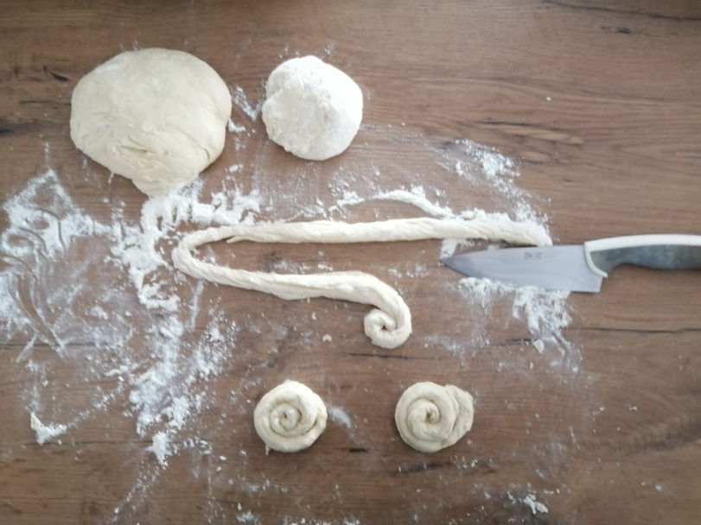

- W formie wyłożonej papierem do pieczenia układam drożdżówki w sporych odstępach
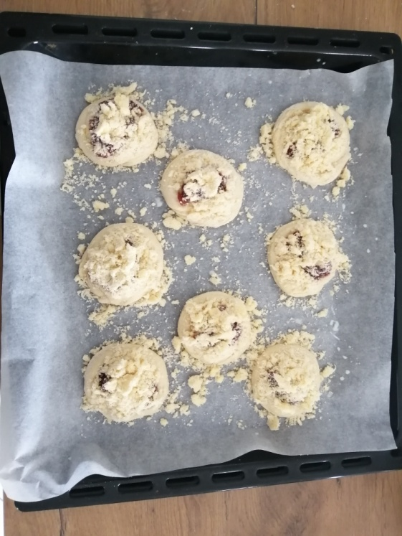
- Piekę około 20 minut.
- Po przestygnięciu lukruję
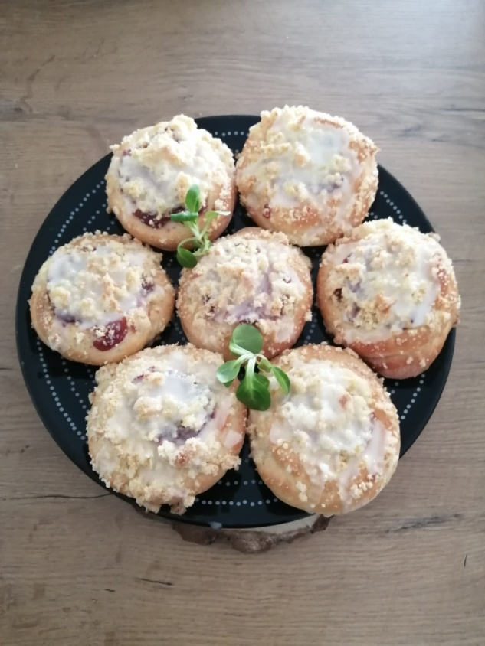

Robiłam w poprzednią niedzielę, smaczne wspomnienie dzieciństwa, polecam

Po drożdżówkach obowiązkowo pajacyki, albo inna, ulubiona forma gimnastyki

Jeżeli wykonacie Wasze drożdżówki prześlijcie do mnie zdjęcie,
pochwalimy się na naszym facebooku

